Goniometrické funkcie 3 PL IX.

- Urči veľkosti príslušných vnútorných uhlov trojuholníkov s využitím tabuliek goniometrických funkcií:

- sin α = 0,1421 α =
- sin α = 0,1765 α =
- sin α = 0,3800 α =
- sin α = 0,4643 α =
- sin α = 0,8387 α =
- sin α = 0,9555 α =
- cos β = 0,9922 β =
- cos β = 0,9293 β =
- cos β = 0,8557 β =

- cos β = 0,5878 β =
- cos β = 0,3934 β =
- cos β = 0,2896 β =
- cos β = 0,1449 β =
- cos β = 0,0145 β =
- tg α = 0,0466 α =
- tg α = 0,3281 α =
- tg α = 1,006 α =
- tg α = 1,520 α =

- tg α = 2,773 α =
- tg α = 114,59 α =
- cotg β = 3,689 β =
- cotg β = 3,140 β =
- cotg β = 1,855 β =
- cotg β = 49,104 β =
- cotg β = 20,206 β =
- cotg β = 0,0116 β =
- cotg α =1,030 α =

- Na obrázku sú vyznačené uhly. Zapíš všetky goniometrické funkcie pre tieto uhly.

M
S
· ·
L P π α
δ
R

β V

γ
K

λ
·
T U

- Zostrojte uhol α alebo β, ak viete, že(návod: zostroj trojuholník...):
a) b) c) d)
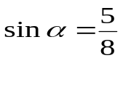; 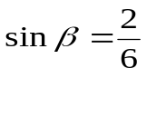; 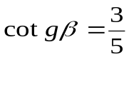; 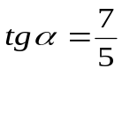;

- Výsledky zapíš pomocou tabuliek goniometrických funkcií:

- sin 13˚ 20΄ =
- sin 42˚ =
- sin 60˚ 30 =
- sin 75˚ 40΄ =
- sin 13˚ 10΄ =
- sin 30˚ 20΄ =
- cos 90˚ =
- cos 3˚ 50 =
- cos 8˚ 30 =

- cos 79˚ 30΄ =
- cos 45˚ 20΄ =
- cos 50˚ =
- tg 3˚ =
- tg 41˚ 30΄ =
- tg 29˚ 50=
- tg 26˚ 40΄=
- tg 87˚ 50΄ =
- tg 89˚ 50 =

- tg 86˚ =
- tg 85˚ 50΄ =
- tg 83˚ 10΄ =
- cotg 0˚ 10΄ =
- cotg 0˚ 50΄ =
- cotg 5˚ 40΄ =
- cotg 25˚ 10΄ =
- cotg 41˚ 20΄ =
- cotg 72˚ 40΄ =

5. Zostroj pravouhlý trojuholník ABC, v ktorom platí: 